這個是目前改好的神經網路，每種神經網路都有四個Model。

實驗記錄要記錄每個Model的訓練回合(epoch)所帶出來的效果，分別要記錄1000、5000、10000個回合，後面會產生兩張圖片，第一張是整個訓練+測試的摺線圖，第二張是從最後日期往前30天的摺線圖，也是要分別要記錄1000、5000、10000個回合後產生的圖片。

*Key：

1. zu -> 負責紀錄RNN和LSTM這兩個的實驗 + ( RNN+GRU )

ch -> 負責紀錄GRU的實驗 ( RNN+LSTM )

1. 每個縣市都跑一遍
2. 改epoch (訓練回合)、圖檔的檔名、模型的檔案名稱
3. RMSE (均方根誤差)跟圖片會印在輸出的欄位那邊
4. 圖片最後會自動存到自己的當下的資料夾裡面
5. 組合模型Model4的batch size要改成1

*示例：

Tapei.png =台北市疫情折線圖

Taipei_acf_24.png =台北市確診人數acf 24期

Taipei_pacf_24.png =台北市確診人數pacf 24期

(圖片取名) (圖一)

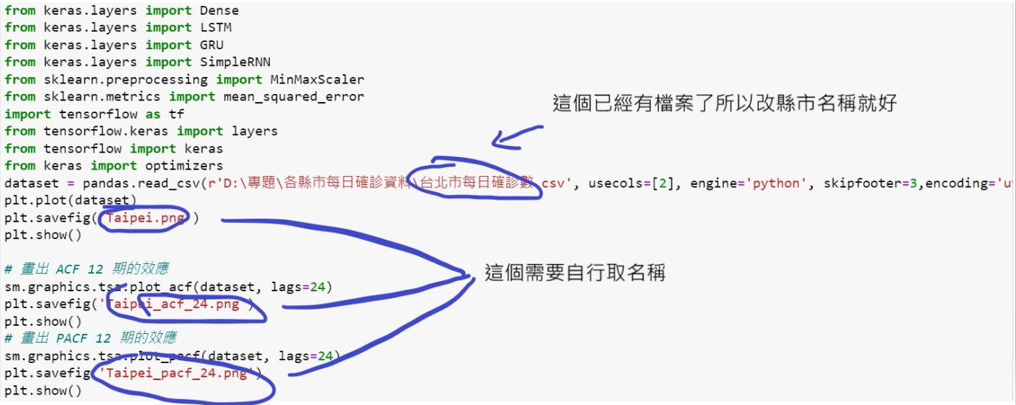( ↓ 圖一，程式碼第一大行。)

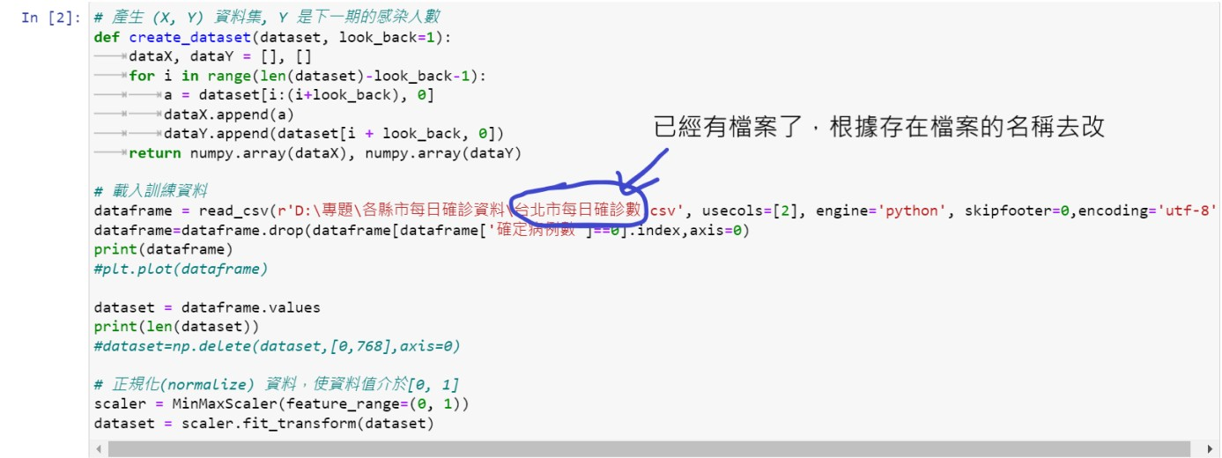( ↓ 圖二，程式碼第二大行)

(網路類別後面接回合數)

Ex：tapei_rnn_1000.keras

下面.h5檔也是一樣

Ex：taipei_rnn_1000.h5

( .keras和 .h5檔案命名) (圖三)

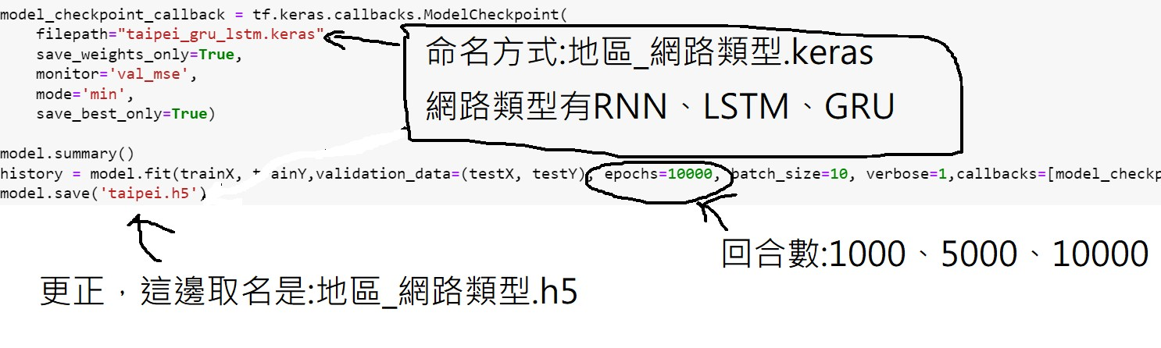( ↓ 圖三，程式碼第三大行，裡面的第6段，每個model裡面都要改。)

* 1000_plot

-> 跑1000回合，整個訓練+測試的摺線圖。

* 1000_predict&real

-> 是跑1000回合，從最後日期往前30天的摺線圖。

( 每個model裡面的圖片檔案名稱都要不一樣。)

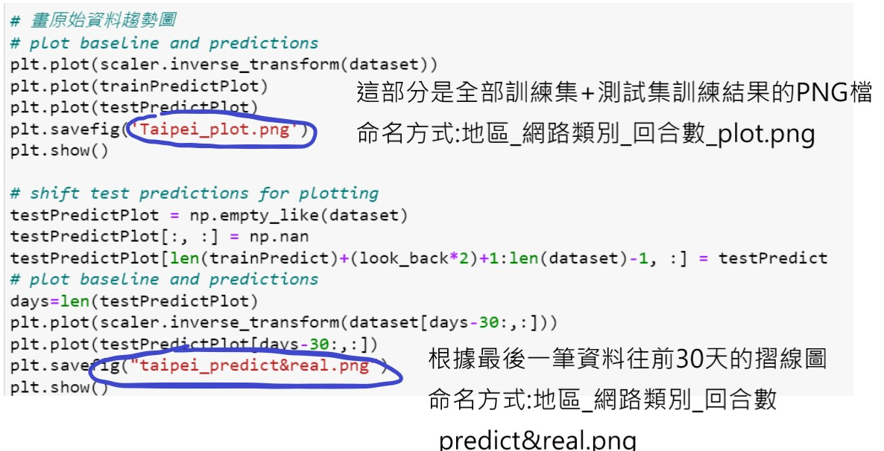( ↓ 圖四，程式碼第三大行，裡面的倒數2段，每個model裡面都要改。)

( ↓ 圖五，組合模型Model4的batch size要改成1。)

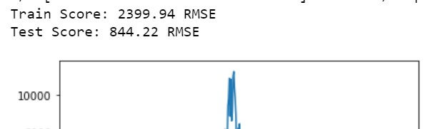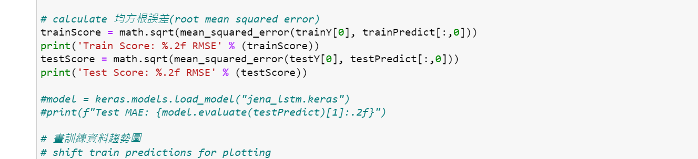

*RMSE (均方根誤差) 要紀錄，之後還要把這兩個的平均算出來。

(要取到小數點後兩位)

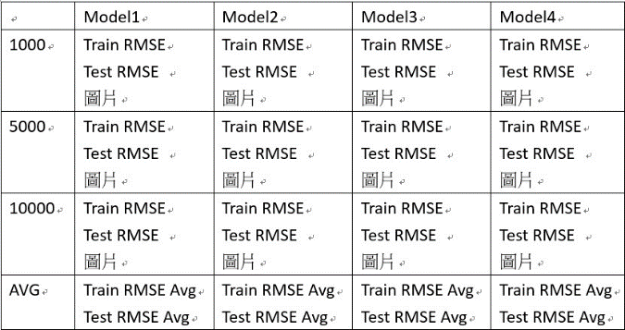

評估效果的值有分Train RMSE以及Test RMSE。

後面的AVG就是前面的Train 跟 Test的RMSE的平均值

*下載套件：conda install tensorflow